Пингвины на Советском!
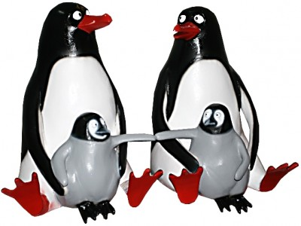По счастливому и приятному совпадению в день выхода газеты "С тобой" 3 ноября на Советском проспекте областного центра поселилась симпатичная и дружная семья пингвинов. Думается, что созданная композиция из бетона станет определенной экзотикой и украшением Кемерова. Безусловно, деловитые и в то же время забавные образы антарктических птиц будут дарить прохожим хорошее настроение и радовать детвору.
Этот удачный с эстетической точки зрения арт-проект реализовался благодаря совместным усилиям мастерской современного монументального искусства "33+1" и Управления городского дизайна и наружной рекламы администрации г. Кемерово при финансовой поддержке компании TELE-2. Безусловно, скульптурная композиция "Семья пингвинов" на пересечении улицы Весенняя с Советским проспектом стала замечательным подарком для кемеровчан накануне празднования Дня народного единства.
Надо отметить, что в этом году г. Кемерово стал участником всероссийского конкурса "Город без жестокости к детям". Для этого была разработана и осуществлена большая программа мероприятий под девизом "Дети без обид и унижений", а создание стрит-композиции "Семья пингвинов" стало частью этой кропотливой работы.
Появившееся семейство пингвинов состоит из папы с портфелем и сотовым телефоном, который спешит с работы, чтобы увидеться со своими близкими и родными: супругой, заботливой мамашей и 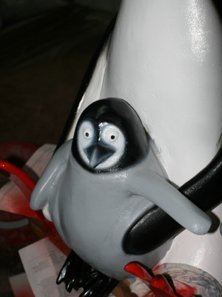бабушкой его двух малышей. Кемеровский художник мастерской современного монументального искусства "33+1" (директор кемеровского филиала Елена Митрофанова) Максим Врублевский стал автором идеи этой скульптурной композиции и постарался сделать своих пингвинов участниками повседневной жизни, которая ежедневно кипит на Советском проспекте. Поэтому-то данный художественный труд расположился не на каком-либо постаменте, а прямо на брусчатке и лавочке, что расположена около дежурной аптеки. Автор надеется, что веселые, милые создания чем-то похожи на людей и понравятся всем, кто любит гулять по центру Кемерова. Эти экзотические и харизматичные птицы станут воплощением дружной семьи. И действительно, думается, что нет ни одного человека, у которого эти забавные существа не вызывали бы исключительно положительные эмоции и симпатии.
"Город - это прежде всего люди, которые живут здесь и думают о том, каким он будет завтра. У Кемерова впереди долгая и красивая дорога развития благодаря тому, что его будущее искренне заботит талантливых людей. Талантливых в разных областях. Появление "Семьи пингвинов" на Советском проспекте не банальное событие, это еще один шаг в совместной работе администрации города, художников, арт-менеджеров и бизнеса над развитием новых направлений в решении важных культурных и социальных задач. Сегодня это профилактика жестокого обращения с детьми, завтра мы вместе будем искать пути решения других, не менее важных проблем. Уверена, такая форма сотрудничества - это будущее в успешном развитии города", - отметила Ирина Третьяк, начальник управления городского дизайна и наружной рекламы администрации г. Кемерово.
Отрадно добавить, что очередная стрит-композиция является не только воплощением принципов добра и семейного благополучия, но и гармонично, стильно вписалась в городское пространство областного центра и сделала его более уютным и комфортным для отдыха.
Подготовил Константин Ивачев.
Фото Е. Митрофановой.
Ивачев, К. Пингвины на Советском! // С тобой. - 2010. - № 86. - 3 ноября. - С. 3: фото.

